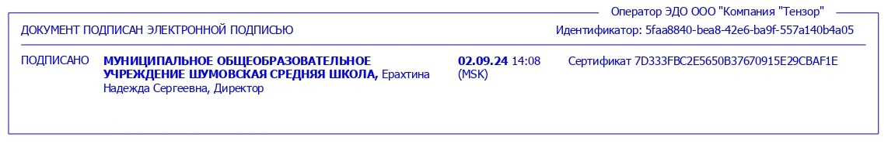

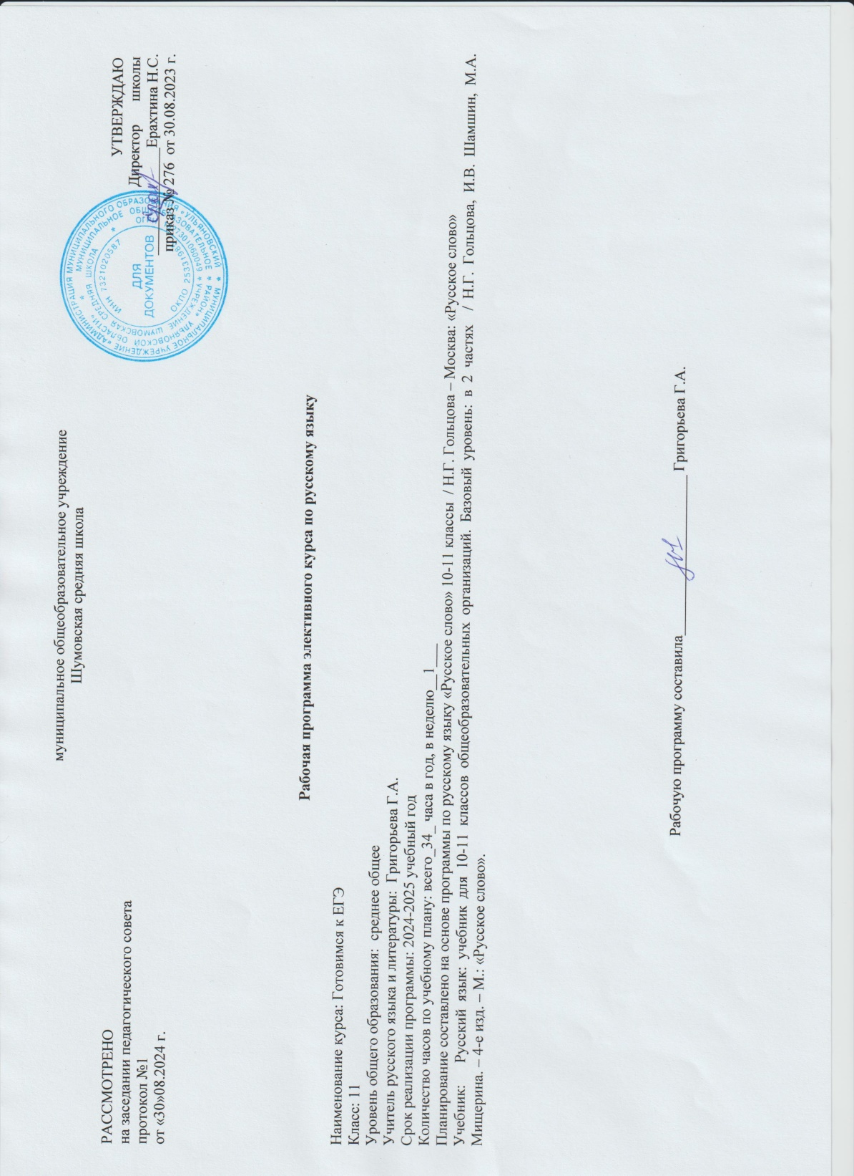

**Пояснительная записка**

Рабочая программа элективного курса по русскому языку «Готовимся к ЕГЭ» в 11классе составлена на основе следующих нормативно - правовых документов:

1 Федеральный государственный стандарт основного общего образования, утвержден приказом Министерства образования и науки Российской Федерации от 17 декабря 2010 г. № 1897 (с изменениями и дополнениями)

2.Федеральный закон Российской Федерации «Об образовании в Российской Федерации» от 29.12.2012 г. № 273 -ФЗ (с посл. изм. и доп.)

3. Программа Н. Г. Гольцовой «Русский язык» 10-11 классы Москва «Русское слово» 2014 года к учебнику «Русский язык 10-11 классы (Авторы Н.Г. Гольцова, И.В. Шамшин, М.А. Мищерина, 2017 г., базовый уровень ч. I-II).

4. Образовательная программа среднего общего образования МОУ Шумовской СШ на 2024-2025 учебный год (принята на заседании Педагогического совета 27.04.2021 протокол № 5, рассмотрена на заседании Совета школы 26.04.2021 протокол № 4, утверждена директором школы 27.04.2021 г., приказ №__202___ (с изменениями от 19.08.2024 г. приказ № 250)

5.Рабочая программа по воспитанию МОУ Шумовская средняя школа Ульяновского района Ульяновской области «Воспитание успехом» (принята на заседании педагогического совета 26.06.2024 г. протокол №7, утверждена приказом №253 от19.08. 2024)

1. **Планируемые результаты изучения элективного курса**

**по русскому языку «Готовимся к ЕГЭ»**

**Личностными** результатами освоения программы элективного курса для учащихся 10 класса являются:

1) понимание русского языка как одной из основных национально-культурных ценностей русского народа, определяющей роли родного языка в развитии интеллектуальных, творческих способностей и моральных качеств личности, его значения в процессе получения школьного образования;

2) осознание эстетической ценности русского языка; уважительное отношение к родному языку, гордость за него; потребность сохранить чистоту русского языка как явления национальной культуры; стремление к речевому самосовершенствованию;

3) достаточный объём словарного запаса и усвоенных грамматических средств для свободного выражения мыслей и чувств в процессе речевого общения; способность к самооценке на основе наблюдения за собственной речью.

**Метапредметными** результатами освоения программы элективного курса «Готовимся к ЕГЭ» для учащихся 10 класса являются:

1) владение всеми видами речевой деятельности:

● адекватное понимание информации устного и письменного сообщения;

● владение разными видами чтения;

● способность извлекать информацию из различных источников;

● овладение приёмами отбора и систематизации материала на определённую тему; умение вести самостоятельный поиск информации, её анализ и отбор;

● способность определять цели предстоящей учебной деятельности (индивидуальной и коллективной), последовательность действий, оценивать достигнутые результаты и адекватно формулировать их в устной и письменной форме; способность свободно, правильно излагать свои мысли в устной и письменной форме;

● умение выступать перед аудиторией сверстников с небольшими сообщениями, докладом;

2) применение приобретённых знаний, умений и навыков в повседневной жизни; способность использовать родной язык как средство получения знаний по другим учебным предметам, применять полученные знания, умения и навыки анализа языковых явлений на межпредметном уровне (на уроках иностранного языка, литературы и др.);

3) коммуникативно-целесообразное взаимодействие с окружающими людьми в процессе речевого общения, совместного выполнения какой-либо задачи, участия в спорах, обсуждениях; овладение национально-культурными нормами речевого поведения в различных ситуациях формального и неформального межличностного и межкультурного общения.

**Предметными** результатами освоения программы элективного курса «Готовимся к ЕГЭ» для учащихся 10 класса являются:

1) представление о русском языке как языке русского народа, государственном языке Российской Федерации, средстве межнационального общения, консолидации и единения народов России; о связи языка и культуры народа; роли родного языка в жизни человека и общества;

2) понимание определяющей роли языка в развитии интеллектуальных и творческих способностей личности, при получении образования, а также роли русского языка в процессе самообразования;

3) владение всеми видами речевой деятельности:

*аудирование и чтение:*

● адекватное понимание информации устного и письменного сообщения (цели, темы текста, основной и дополнительной информации);

● владение разными видами чтения (поисковым/просмотровым, ознакомительным, изучающим) текстов разных стилей и жанров;

● владение умениями информационной переработки прочитанного текста (план, тезисы), приёмами работы с книгой, периодическими изданиями;

● способность свободно пользоваться словарями различных типов, справочной литературой, в том числе и на электронных носителях;

● адекватное восприятие на слух текстов разных стилей и жанров; владение различными видами аудирования (с полным пониманием аудиотекста, с пониманием основного содержания, с выборочным извлечением информации);

● умение сравнивать речевые высказывания с точки зрения их содержания, принадлежности к определённой функциональной разновидности языка и использованных языковых средств;

*говорение и письмо:*

● умение воспроизводить в устной и письменной форме прослушанный или прочитанный текст с заданной степенью свёрнутости (пересказ, план, тезисы);

● способность свободно, правильно излагать свои мысли в устной и письменной форме, соблюдать нормы построения текста (логичность, последовательность, связность, соответствие теме и др.), адекватно выражать своё отношение к фактам и явлениям окружающей действительности, к прочитанному, услышанному, увиденному;

● умение создавать устные и письменные тексты разных типов и стилей речи с учётом замысла, адресата и ситуации общения; создавать тексты различных жанров (рассказ, отзыв, письмо, расписка, доверенность, заявление), осуществляя при этом осознанный выбор и организацию языковых средств в соответствии с коммуникативной задачей;

● владение различными видами монолога и диалога; выступление перед аудиторией сверстников с небольшими сообщениями, докладом;

● соблюдение в практике речевого общения основных орфоэпических, лексических, грамматических норм современного русского литературного языка; стилистически корректное использование лексики и фразеологии; соблюдение в практике письма основных правил орфографии и пунктуации;

● способность участвовать в речевом общении с соблюдением норм речевого этикета; уместно пользоваться внеязыковыми средствами общения в различных жизненных ситуациях общения;

● осуществление речевого самоконтроля; способность оценивать свою речь с точки зрения её содержания, языкового оформления и эффективности в достижении поставленных коммуникативных задач; умение находить грамматические и речевые ошибки, недочёты, исправлять их; совершенствовать и редактировать собственные тексты;

4) усвоение основ научных знаний о родном языке;

5) освоение базовых понятий лингвистики: лингвистика и её основные разделы; язык и речь, речевое общение, речь устная и письменная; монолог и диалог; ситуация речевого общения; функционально-смысловые типы речи (повествование, описание, рассуждение); текст; основные единицы языка, их признаки и особенности употребления в речи;

6) проведение различных видов анализа слова (фонетический, морфемный, словообразовательный, лексический, морфологический), синтаксического анализа словосочетания и предложения; анализ текста с точки зрения его содержания к определённым функциональным разновидностям языка, особенностей языкового оформления, использования выразительных средств языка;

7) осознание эстетической функции родного языка, способность оценивать эстетическую сторону речевого высказывания при анализе текстов художественной литературы.

1. **Содержание элективного курса по русскому языку «Готовимся к ЕГЭ»**

**для учащихся 11 класса**

**Раздел 1. Введение**

Знакомство с демоверсией, кодификатором и спецификацией ЕГЭ 2025 года. Обучение заполнению бланков ЕГЭ. Знакомство со сборниками КИМ, с сайтами для подготовки к ЕГЭ.

**Раздел 2. Лингвистический анализ текстов различных функциональных разновидностей языка**

Текст как речевое произведение. Смысловая и композиционная целостность текста. Информационная обработка письменных текстов различных стилей и жанров. Стилистический анализ текста. Научный, официально-деловой, публицистический стили, разговорная речь, язык художественной литературы. Их особенности.

Средства связи предложений в тексте. Отбор языковых средств в тексте в зависимости от темы, цели, адресата и ситуации общения

Лексическое значение слова: многозначность, прямое и переносное значение слова

**Раздел 3. Основные орфоэпические (акцентологические) нормы современного русского литературного языка**

Орфоэпические нормы. Ошибка в постановке ударения. Орфоэпический словарь ЕГЭ.

**Раздел 4. Основные лексические нормы современного русского литературного языка**

Лексические нормы (употребление паронимов). Лексические нормы (употребление слова в соответствии с точным лексическим значением и требованием лексической сочетаемости). Исключение и замена. Особенности сочетаемости слов. Употребление синонимов, антонимов и омонимов. Речевая избыточность. Речевая недостаточность. Сфера употребления лексики и стилистическая окраска.

**Раздел 5.** **Основные грамматические (морфологические и синтаксические)** **нормы современного русского литературного языка**

Морфологические нормы (образование форм слова). Формы существительных (И. п. множественного числа и Р. п. множественного числа, а также род некоторых существительных. Степени сравнения прилагательных (сравнительная и превосходная степень). Склонение всех разрядов числительных (сложных, составных, дробных, собирательных, порядковых) по падежам. Склонение местоимений по падежам. Формы глаголов (повелительное наклонение, форма будущего времени, прошедшего времени и настоящего времени). Формы образования причастий. Формы образования деепричастий.

Синтаксические нормы. Нормы согласования. Нормы управления. Построение предложения с несогласованным приложением. Построение предложения с причастным оборотом. Построение предложения с деепричастным оборотом. Связь между подлежащим и сказуемым. Построение предложения с косвенной речью. Построение предложения с однородными членами. Построение сложного предложения. Употребление падежной формы существительного и местоимения с предлогом. Видовременная соотнесенность глагольных форм. Управление глаголов.

**Раздел 6.** **Основные орфографические нормы современного русского литературного языка**

Орфограмма. Употребление гласных букв И/Ы, А/Я, У/Ю после шипящих и Ц. Употребление гласных букв О/Е (Ё) после шипящих и Ц.

Правописание корней. Безударные проверяемые гласные в корне. Безударные непроверяемые гласные в корне. Чередующиеся гласные в корне Правописание приставок. Неизменяемые приставки. Приставки, зависящие от глухости/звонкости последующего согласного (з и с на конце приставок). Приставки, зависящие от значения (ПРЕ и ПРИ). Буквы Ы/И после приставок. Мягкий (Ь) и твердый (Ъ) знаки в словах.

Правописание суффиксов различных частей речи (кроме -Н-/-НН-). Суффиксы глаголов. Правописание –ОВА-, -ЕВА-, -ЫВА-, -ИВА-, -ВА. Суффиксы глаголов неопределенной формы (инфинитива). Суффиксы причастий и деепричастий прошедшего времени. Суффиксы прилагательных. Суффиксы существительных. Суффиксы наречий О/А. Буквы О/Ё после шипящих в суффиксах прилагательных, существительных, наречий. Правописание -Н- и -НН- в различных частях речи.

Правописание падежных и родовых окончаний. Правописание личных окончаний глаголов и суффиксов причастий.

Слитное и раздельное написание НЕ с различными частями речи. Правописание отрицательных местоимений и наречий. Правописание служебных слов. Правописание словарных слов. Слитное, дефисное, раздельное написание слов различных частей речи. Правописание предлогов, союзов, частиц. Правописание наречий. Правописание сложных существительных и прилагательных. Правописание ПОЛ/ПОЛУ с существительными и прилагательными. Орфографический анализ

**Раздел 7.** **Основные пунктуационные нормы современного русского литературного языка**

Знаки препинания между подлежащим и сказуемым. Знаки препинания в простом осложнённом предложении. Знаки препинания в предложении с однородными членами. Знаки препинания при обособленных определениях. Знаки препинания при обособленных обстоятельствах. Знаки препинания при сравнительных оборотах. Знаки препинания при уточняющих членах предложения. Знаки препинания в предложениях со словами и конструкциями, грамматически не связанными с членами предложения. Знаки препинания при обращениях. Частицы и междометия перед обращением. Местоимения ТЫ и ВЫ: обращение или нет? Запятая при вводных словах и словосочетаниях. Омонимия вводных слов и членов предложения/частей речи. Знаки препинания при прямой речи, цитировании.

Знаки препинания в сложносочинённом предложении. Знаки препинания в сложноподчинённом предложении. Знаки препинания в бессоюзном сложном предложении. Знаки препинания в сложном предложении с разными видами связи.

Тире в простом и сложном предложениях. Двоеточие в простом и сложном предложениях. Пунктуационный анализ

**Раздел 8. Текст как речевое произведение**

Текст как речевое произведение. Смысловая и композиционная целостность текста. Типы речи: повествование, рассуждение, описание. Лексическое значение слова. Синонимы (контекстный синоним). Антонимы (контекстный антоним). Омонимы. Фразеологические обороты. Группы слов по происхождению и употреблению. Прямое/переносное значение слова (метафора, метонимия, синекдоха). Фразеологизмы. Заимствованные слова. Лексика пассивного запаса (историзмы, архаизмы, неологизмы). Ограниченная в употреблении лексика (профессионализмы, просторечная лексика, жаргонизмы, диалектизмы). Стилистически нейтральная, книжная, разговорная лексика.

Средства связи предложений в тексте.  Союзы, частицы, местоимения, наречия, лексические повторы, формы слова, однокоренные слова, синонимы, антонимы (в том числе контекстные), синтаксический параллелизм, парцелляция.

**Раздел 9. Основные изобразительно- выразительные средства языка**

Речь. Языковые средства выразительности. Тропы (эпитет, гипербола, литота, метафора, метонимия, олицетворение, синекдоха, сравнение, ирония, аллегория, символ). Синтаксические средства (вводные слова и словосочетания, восклицательные и вопросительные предложения, неполные предложения, обращения, сравнительные обороты, ряды однородных членов предложения, риторические вопросы, риторические обращения, односоставные предложения). Приёмы (анафора, эпифора, антитеза, вопросно-ответная форма изложения, градация, инверсия, лексический повтор, цитирование, диалог, парцелляция, синтаксический параллелизм, оксюморон). Лексические средства выразительности (синонимы, антонимы, фразеологизмы, разговорная и просторечная лексика, книжная лексика, оценочная лексика, диалектизмы, устаревшая лексика, неологизмы, термины). Фонетические средства (ассонанс, аллитерация, звукоподражание).

1. **Тематическое планирование элективного курса по русскому языку «Готовимся к ЕГЭ» для учащихся 11 класса**

|  |  |  |
| --- | --- | --- |
| № урока | Раздел, тема урока | Количество часов |
|
| **Введение (2 ч)** | | |
| 1 | Знакомство с демоверсией, кодификатором и спецификацией ЕГЭ 2025 года | 1 |
| 2 | Обучение заполнению бланков ЕГЭ. Знакомство со сборниками КИМ, с сайтами для подготовки к ЕГЭ | 1 |
| **Лингвистический анализ текстов различных функциональных разновидностей языка (3 ч)** | | |
| 3 | Информационная обработка письменных текстов различных стилей и жанров | 1 |
| 4 | Средства связи предложений в тексте | 1 |
| 5 | Лексическое значение слова: многозначность, прямое и переносное значение слова | 1 |
| **Основные орфоэпические (акцентологические) нормы**  **современного русского литературного языка (1 ч)** | | |
| 6 | Орфоэпические нормы (постановка ударения) | 1 |
| **Основные лексические нормы современного русского литературного языка (2 ч)** | | |
| 7 | Лексические нормы (употребление паронимов) | 1 |
| 8 | Лексические нормы (употребление слова в соответствии с точным лексическим значением и требованием лексической сочетаемости). Исключение и замена | 1 |
| **Основные грамматические (морфологические и синтаксические)**  **нормы современного русского литературного языка (2 ч)** | | |
| 9 | Морфологические нормы (образование форм слова) | 1 |
| 10 | Синтаксические нормы. Нормы согласования. Нормы управления | 1 |
| **Основные орфографические нормы современного русского литературного языка (7 ч)** | | |
| 11 | Правописание корней | 1 |
| 12 | Правописание приставок | 1 |
| 13 | Правописание суффиксов различных частей речи (кроме -Н-/-НН-) | 1 |
| 14 | Правописание личных окончаний глаголов и суффиксов причастий | 1 |
| 15 | Правописание НЕ и НИ | 1 |
| 16 | Слитное, дефисное, раздельное написание слов | 1 |
| 17 | Правописание -Н- и -НН- в различных частях речи | 1 |
| **Основные пунктуационные нормы современного русского литературного языка (7 ч)** | | |
| 18 | Знаки препинания в предложении с однородными членами | 1 |
| 19 | Знаки препинания в сложносочинённом предложении | 1 |
| 20 | Знаки препинания в предложениях с обособленными членами (определениями, обстоятельствами, приложениями, дополнениями) | 1 |
| 21 | Знаки препинания в предложениях со словами и конструкциями, грамматически не связанными с членами предложения | 1 |
| 22 | Знаки препинания в сложноподчинённом предложении | 1 |
| 23 | Знаки препинания в сложном предложении с разными видами связи | 1 |
| 24 | Пунктуационный анализ | 1 |
| **Текст как речевое произведение (4 ч)** | | |
| 25 | Текст как речевое произведение. Смысловая и композиционная целостность текста | 1 |
| 26 | Функционально-смысловые типы речи | 1 |
| 27 | Лексическое значение слова. Синонимы. Антонимы. Омонимы. Фразеологические обороты. Группы слов по происхождению и употреблению | 1 |
| 28 | Средства связи предложений в тексте | 1 |
| **Основные изобразительно- выразительные средства языка (1 ч)** | | |
| 29 | Речь. Языковые средства выразительности | 1 |
| **Заключение (5 ч)** | | |
| 30-34 | Решение тестовых заданий ЕГЭ | 5 |